BACCALAURÉAT GÉNÉRAL

Épreuve pratique de l’enseignement de spécialité physique-chimie
Évaluation des Compétences Expérimentales

Cette situation d’évaluation fait partie de la banque nationale.

ÉNONCÉ DESTINÉ AU CANDIDAT

NOM : | Prénom :
Centre d’examen : | n° d’inscription :

Cette situation d’évaluation comporte cinq pages sur lesquelles le candidat doit consigner ses réponses.
Le candidat doit restituer ce document avant de sortir de la salle d'examen.

Le candidat doit agir en autonomie et faire preuve d’initiative tout au long de l’épreuve.
En cas de difficulté, le candidat peut solliciter l’examinateur afin de lui permettre de continuer la tâche.
L’examinateur peut intervenir à tout moment, s’il le juge utile.
L’usage de calculatrice avec mode examen actif est autorisé. L’usage de calculatrice sans mémoire « type collège » est autorisé.

CONTEXTE DE LA SITUATION D’ÉVALUATION

Un dentifrice au bicarbonate de sodium contient notamment des ions hydrogénocarbonate, aussi parfois appelés bicarbonate, de formule HC${\text{O}}_{\text{3}}^{\text{-}}$.
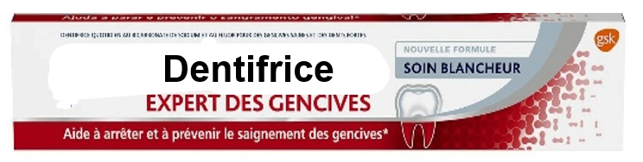
Le dentifrice est conçu pour réguler le pH de la bouche en neutralisant l’acidité produite par les bactéries, notamment après un repas sucré. En effet ces bactéries transforment les sucres en acides qui font baisser le pH buccal, ce qui peut fragiliser l’émail des dents.

Les ions hydrogénocarbonate agissent alors comme un « tampon » en limitant cette acidité et protègent ainsi l’émail dentaire.

Le but de cette épreuve est de déterminer si la quantité des ions hydrogénocarbonate présente dans une petite quantité de dentifrice est suffisante pour neutraliser l’acidité produite par les bactéries après l’ingestion d’un aliment sucré.

INFORMATIONS MISES À DISPOSITION DU CANDIDAT

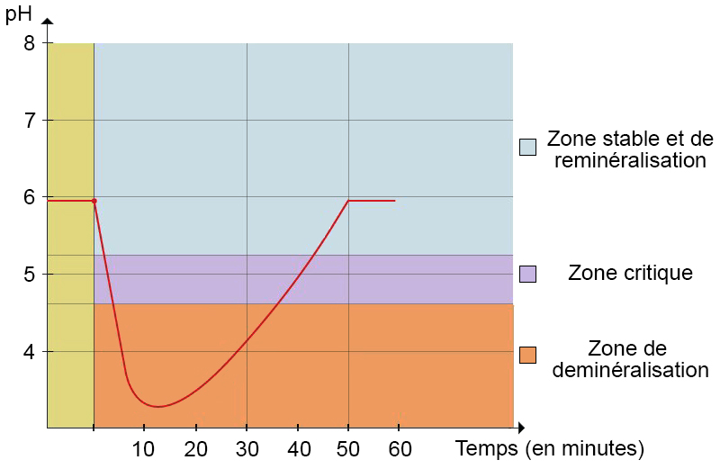
Courbe de Stephan

L’ingestion d’un aliment ou d’une boisson acide provoque une chute rapide du pH dans la bouche (pH buccal).
Ce phénomène a été mis en évidence dans les années 1940 par le chercheur Robert Stephan.
La « courbe de Stephan » représente l’évolution du pH buccal en fonction du temps, par exemple ci-contre après consommation d’un aliment acide.
Cette courbe montre qu’après une ingestion acide, le pH buccal descend en dessous de 5,2 qui est le seuil critique en dessous duquel l’émail dentaire commence à se détériorer.
Ensuite, grâce à l’action « tampon » de la salive, le pH remonte progressivement. Un brossage mécanique de cet émail fragilisé peut alors augmenter encore le risque d’érosion dentaire. Attendre un certain temps avant de se brosser les dents permet à la salive de rétablir un pH plus favorable, protégeant ainsi l’émail. D’après archives.uness.fr

Titrage des ions hydrogénocarbonate

En chimie l’ion hydrogénocarbonate HC${\text{O}}_{\text{3}}^{\text{-}}$ est considéré comme une base faible capable de réagir avec un acide fort selon une réaction acide-base.
Dans cette situation d’évaluation, on détermine la quantité de matière des ions hydrogénocarbonate contenue dans un échantillon de dentifrice par titrage avec une solution d’acide chlorhydrique (H₃O⁺(aq) + Cℓ⁻(aq)) de concentration connue. L’équation de la réaction chimique qui se produit alors est la suivante :
HC${\text{O}}_{\text{3}}^{\text{-}}$ (aq) + H₃O⁺ (aq) → CO₂ (g) + 2 H₂O (ℓ)

Dissolution du dentifrice

Le protocole suivant permet de fabriquer une solution en dissolvant un échantillon de dentifrice :

- Placer un petit bécher sur la balance et faire la tare.
- Prélever un échantillon d’environ 1,0 g de dentifrice à l’aide d’une spatule et le placer dans le bécher.
- Ajouter environ 50 mL d’eau distillée en la versant le long de la paroi du bécher à l’aide d’une pissette ; ce versement doit être le plus délicat possible afin de limiter la formation de mousse.
- Sans agiter trop vigoureusement, mélanger délicatement le contenu du bécher avec une baguette en verre jusqu’à dissolution complète du dentifrice, en évitant de former de la mousse.
- Transvaser lentement la solution obtenue dans une fiole jaugée de 100,0 mL en la faisant couler le long de la paroi de la fiole pour éviter la formation de mousse.
- Rincer le bécher avec un peu d’eau distillée et transvaser lentement le contenu dans la fiole jaugée.
- Compléter avec de l’eau distillée jusqu’au trait de jauge (de la mousse peut persister, il faut alors veiller à vérifier la position du ménisque) en la versant doucement le long de la paroi de la fiole.
- Boucher la fiole, puis homogénéiser par retournements doux.

Expression du pH

Pour une solution aqueuse diluée, le pH est lié à la concentration en ions oxonium H₃O⁺(aq) par la relation :

[H₃O⁺] = c° × 10^{−pH}
avec la concentration standard c° = 1 mol·L^{–1}.
TRAVAIL À EFFECTUER

- Préparation des solutions (20 minutes conseillées)

1.1. Préparation de la solution titrante

On dispose d’une solution d’acide chlorhydrique (H₃O⁺(aq) + Cℓ⁻(aq)) de concentration C₀ = 1,0 mol·L^{–1}.
On souhaite préparer 50,0 mL d’une solution aqueuse d’acide chlorhydrique, notée S_{T,} de concentration C = 0,10 mol·L^{–1}.

À l’aide du matériel à disposition et en précisant la verrerie utilisée, proposer un protocole expérimental permettant d’obtenir la solution S_{T}.

………………………………………………………………………………………………………………………………………

………………………………………………………………………………………………………………………………………

………………………………………………………………………………………………………………………………………

………………………………………………………………………………………………………………………………………

………………………………………………………………………………………………………………………………………

………………………………………………………………………………………………………………………………………

………………………………………………………………………………………………………………………………………

………………………………………………………………………………………………………………………………………

………………………………………………………………………………………………………………………………………

………………………………………………………………………………………………………………………………………

APPEL n°1
Appeler le professeur pour lui présenter le protocole expérimental
ou en cas de difficulté

Mettre en œuvre le protocole expérimental proposé permettant de préparer la solution S_{T} qui sera utilisée ensuite comme solution titrante.

  - Préparation de la solution S.

Mettre en œuvre le protocole fourni dans les informations à disposition pour la préparation de la solution S par dissolution du dentifrice.

APPEL n°2
Appeler le professeur pour lui présenter la solution S obtenue
ou en cas de difficulté

- Titrage des ions hydrogénocarbonate contenus dans le dentifrice (25 minutes conseillées)

  - Mettre en œuvre le protocole suivant pour réaliser un titrage avec suivi conductimétrique :

- Remplir la burette avec la solution titrante S_{T} d’acide chlorhydrique de concentration C = 0,10 mol·L^{–1}.
- Prélever un volume de 10,0 mL de la solution S et le verser dans un grand bécher. Y ajouter environ 100 mL d’eau distillée.
- Placer le contenu du bécher sous agitation.
- Plonger la cellule conductimétrique dans le bécher en veillant à ce que le barreau aimanté ne la touche pas.
- Relever les valeurs de la conductivité σ du mélange réactionnel après chaque ajout successif de solution titrante comme indiqué dans le tableau ci-dessous.

Volume versé  V (mL) | 0 | 1 | 2 | 3 | 4 | 5 | 6
σ (mS·cm^{–1})

Volume versé  V (mL) | 7 | 8 | 9 | 10 | 11 | 12
σ (mS·cm^{–1})

- À l’aide d’un logiciel tableur-grapheur, tracer la courbe σ = f(V) représentant l’évolution de la conductivité de la solution en fonction du volume de solution titrante S_{T} versée.

- Noter ci-contre le volume versé à l’équivalence : V_{eq} = ……………………………..

APPEL n°3
Appeler le professeur pour lui présenter la valeur du volume à l’équivalence obtenu ou en cas de difficulté

- Évaluation de la neutralisation acide (15 minutes conseillées)

- Déterminer la quantité de matière n(HC${\text{O}}_{\text{3}}^{\text{-}}$)_{initial} des ions hydrogénocarbonate titrés.

…………………………………………………………………………………………………..……….………..………………..

…………………………………………………………………………………………………..……….………..………………..

…………………………………………………………………………………………………..……….………..………………..

…………………………………………………………………………………………………..……….………..………………..

…………………………………………………………………………………………………..……….………..………………..

- En déduire la quantité de matière des ions hydrogénocarbonate n(HCO₃⁻)_{total} contenue dans l’échantillon de dentifrice.

…………………………………………………………………………………………………..……….………..………………..

…………………………………………………………………………………………………..……….………..………………..

…………………………………………………………………………………………………..……….………..………………..

APPEL FACULTATIF
Appeler le professeur en cas de difficulté

- Après avoir bu un verre de jus d’orange, le pH buccal peut temporairement chuter jusqu’à 3,5. On estime que la quantité d’acide en bouche est répartie dans un volume de 5,0 mL de salive.

En considérant que les ions hydrogénocarbonate neutralisent l’acidité buccale en suivant la même réaction acido-basique que la réaction support du titrage précédemment mis en œuvre, déterminer si la quantité de matière des ions hydrogénocarbonate HCO₃–(aq) contenue dans l’échantillon de dentifrice est suffisante pour réagir totalement avec les ions oxonium H₃O⁺ présents dans la bouche. Justifier la réponse par un calcul.

…………………………………………………………………………………………………..……….………..………………..

…………………………………………………………………………………………………..……….………..………………..

…………………………………………………………………………………………………..……….………..………………..

…………………………………………………………………………………………………..……….………..………………..

…………………………………………………………………………………………………..……….………..………………..

…………………………………………………………………………………………………..……….………..………………..

…………………………………………………………………………………………………..……….………..………………..

…………………………………………………………………………………………………..……….………..………………..

- À l’aide de la courbe de Stephan fournie, des résultats expérimentaux obtenus et des documents, indiquer un avantage et un inconvénient de se brosser les dents avec un dentifrice contenant des ions hydrogénocarbonate en considérant en particulier son impact sur le pH buccal.

…………………………………………………………………………………………………..……….………..………………..

…………………………………………………………………………………………………..……….………..………………..

…………………………………………………………………………………………………..……….………..………………..

…………………………………………………………………………………………………..……….………..………………..

…………………………………………………………………………………………………..……….………..………………..

Défaire le montage et ranger la paillasse avant de quitter la salle.

